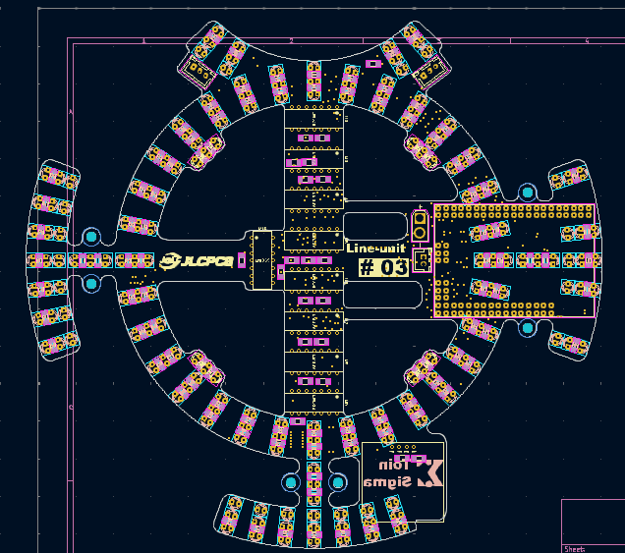

1　　1 2 32 33

1　　1 2 32 31

2　　3 4 5 6

2　　3 4 5 6

3　　7 8 9 34

3　　7 8 9 30

4　　10 11 12 13

4　　10 11 12 13

5　　14 15 16 17

5　　14 15 16 17

6　　18 19 20 35

6　　18 19 20 29

7　　21 22 23 24

7　　21 22 23 24

8　　25 26 27 36

8　　25 26 27 28

9　　28 29 30 31

9　　33

10　 34

11　 35

12　 36

Tone

Boundary 1 2 3 4

7

5